1 ритмика от 10.10.
Ссылка на видеоурок: https://www.youtube.com/watch?v=-h8FlKnJkJw&feature=emb_logo
1) Проговорим вместе со мной правило строение мажорной гаммы в указанном ритме с дирижированием.
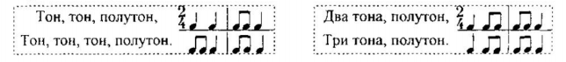
2) №25 – поём с дирижированием (смотрите видеоурок). Запишите хорошо проученный номер на видео и пришлите мне.
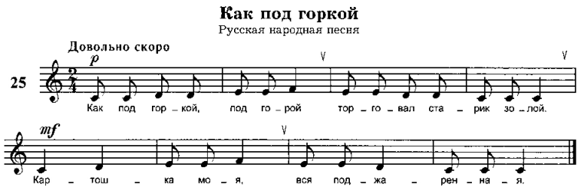

Как мы работаем с номером:
1. Разбираем ритм, проговариваем нотки в нужном ритме с дирижированием.
2. Настраиваемся в тональности (поём гамму, Т5/3).
3. Затем поём этот номер с дирижированием несколько раз.

В размере две четверти две доли. Каждая доля равна одной четверти. В этом размере мы дирижируем таким образом: на «раз» (на сильную долю) рука идёт вниз, на «два» (слабая доля) – рука идёт вверх.

Выполненные задания и ваши вопросы присылайте мне по адресу vcherashnyaya-distant2020@yandex.ru. В письме не забудьте указать имя и фамилию.

